REPASO
Ejercicio Cine
Descargar el documento de Excel.
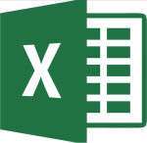
Aplicar un diseño a la tabla.
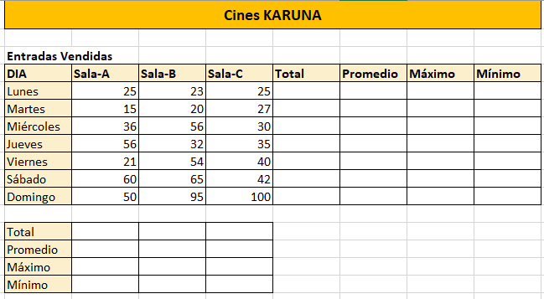
Realizar los cálculos necesarios para obtener el total, promedio, valor máximo y mínimo.
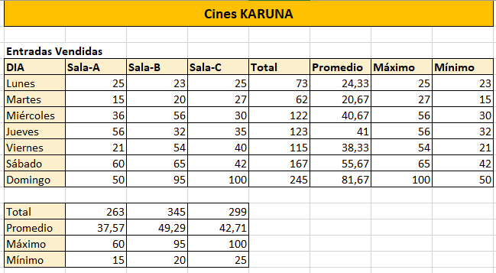
Ejercicio Comisiones
Realizar una tabla como la de la imagen.
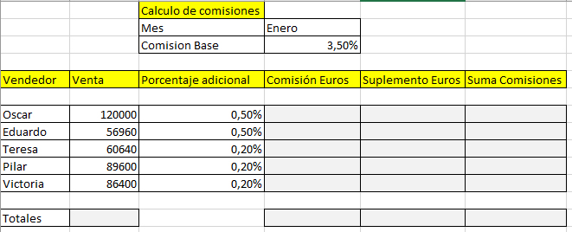
Realizar los cálculos necesarios para obtener la comisión, el suplemento y la suma de comisiones.
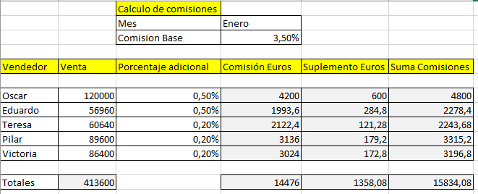
Ejercicio Hotel
Descargar el documento de Excel.
Realizar una tabla como la de la imagen.
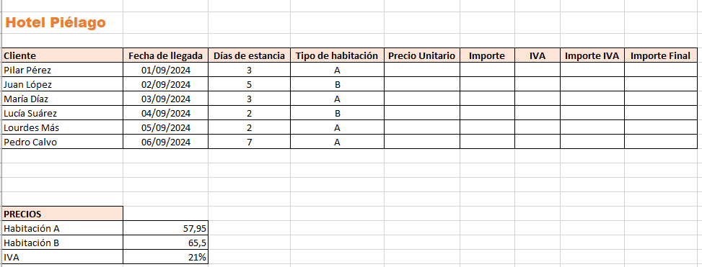
Realizar los cálculos necesarios para obtener el precio unitario, el importe, el importe del IVA y el importe final.
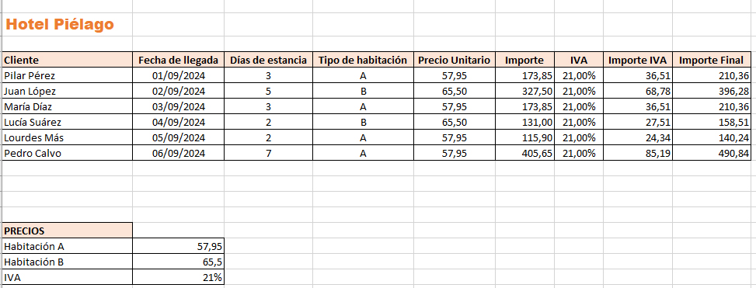
Ejercicio Beneficios
Descargar el documento de Excel.
Realizar una tabla como la de la imagen.
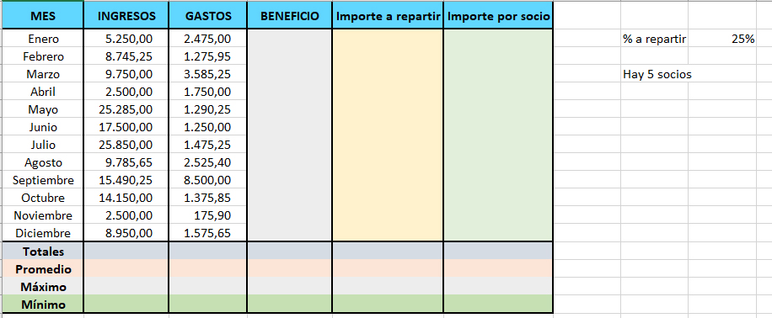
Realizar los cálculos necesarios para obtener el beneficio, el importe a repartir y el importe por socio.
